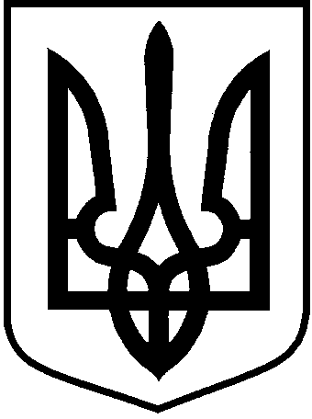
Сумська районна державна адміністрація
Сумська районна військова адміністрація
Сумської області
вул. Іллінська, 97, м. Суми, Сумської області, 40009, тел.(0542) 78-87-77
факс (0542) 78-87-77 E-mail: sumy@sm.gov.ua КОД ЄДРПОУ 04057864

___________ № ______________ На № ____________ від __________

Костянтину

email: foi+request-126394-f140b0ef@dostup.org.ua

Про розгляд запиту

Сумською районною державною адміністрацією – районною військовою адміністрацією розглянуто Ваш запит щодо надання копій наказів (розпоряджень), виданих керівниками відповідних органів згідно з пунктом 9 Порядку розгляду питань, пов’язаних з підготовкою і внесенням подань щодо осіб, призначення на посаду та звільнення з посади яких здійснюється Верховною Радою України, Президентом України або Кабінетом Міністрів України чи погоджується з Кабінетом Міністрів України, затвердженого постановою Кабінету Міністрів від 11.04.2012 № 298, та надісланих до Секретаріату Кабінету Міністрів у період з 01.01.2023 по 01.04.2024 роки.
Враховуючи вищезазначене, надаємо копії документів, що містять запитувану Вами інформацію.

Додаток: копія розпорядження голови Сумської районної державної адміністрації – начальника районної військової адміністрації від 01.06.2023 № 47-К на 1 арк. в 1 прим.

Тимчасово виконуючий обов’язки  голови районної державної  адміністрації – начальника  районної військової адміністрації | Михайло МЕЛЬНИК

Ірина Савченко, 78-87-77

